|  |  |
| --- | --- |
| **年度** | 2024年度 |
| **类别** | □社科 □自科 |
| **编号** |  |

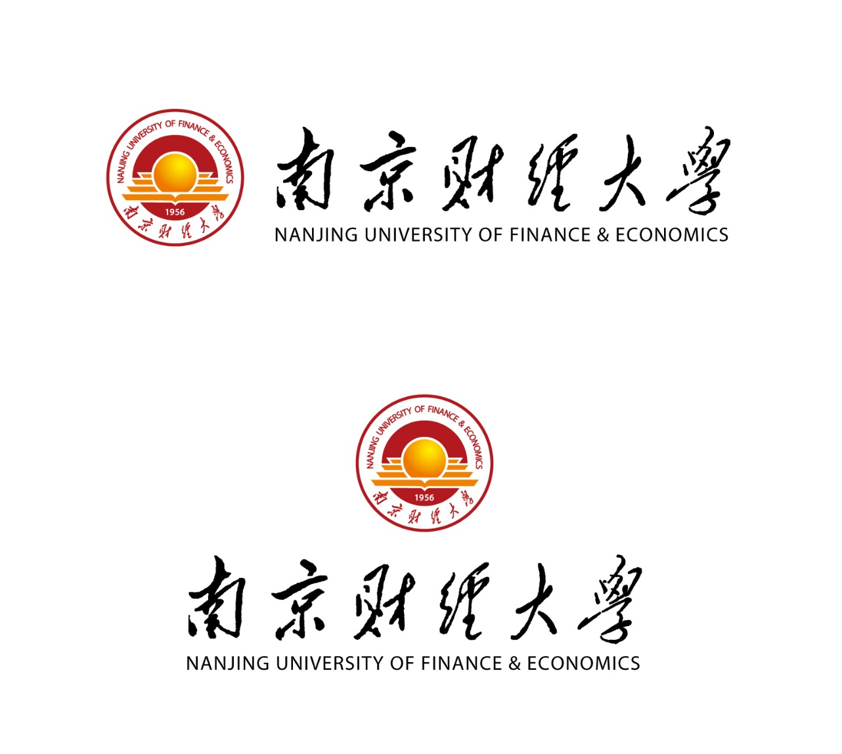

国家级重大培育课题申请书

**课题名称**

**学科分类**

**首席专家**

**所在单位**

**填表日期**

南京财经大学科学研究院

2024年5月制

填 报 说 明

1．本申请书是基于《国家社会科学基金重大项目申请书》简化设计而来，如申请人拟申请**非**国家社会科学基金重大项目，可参考各官网申请书模板自行调整、增删本表相关模块或重新设计本表，注意凝练内容。

2．申请人承诺中的签名须手写，子课题负责人签名可用电子签打印或手签，不得空白。

3．申请书一式2份，用A4纸双面印制，左侧装订。

申请人承诺

本人已认真阅读2024年度南京财经大学国家级重大培育课题有关申报通知，对本《申请书》所填各项内容的真实性和有效性负责，保证没有知识产权争议。子课题负责人、课题组成员均已征得对方同意。如获准立项，本人承诺：以本《申请书》为有法律约束力的协议，遵守学校相关管理规章制度，遵循学术规范，恪守科研诚信，严格按计划扎实开展研究工作，取得预期研究成果。若本《申请书》填报失实或违反有关规定，本人愿承担全部责任。

**申请人（签章）：**

年 月 日

一、基本信息

**表1.数据表**

|  |  |  |  |  |  |  |  |  |  |  |  |  |  |
| --- | --- | --- | --- | --- | --- | --- | --- | --- | --- | --- | --- | --- | --- |
| 拟申报的  国家级重大  项目类型 | 示例1：国家社会科学基金重大项目  示例2：国家重点研发计划项目 | | | | | | | | | | | | |
| 课题名称 |  | | | | | | | | | | | | |
| 关 键 词 |  | | | | | | | 涉及学科 | | |  | | |
| 研究类型 |  | | | | | | | A.基础研究 B.应用研究 C.综合研究 D.其他研究 | | | | | |
| 首席专家 |  | | | | 性别 | | |  | | | 民族 |  | |
| 出生日期 | 年 月 日 | | | | 身份证件号码 | | |  | | | | | |
| 行政职务 |  | | | | 专业技术 职称 | | |  | | | 研究领域 |  | |
| 最后学历 |  | | | | 最后学位 | | |  | | | 担任导师 |  | |
| 课题组成员（一般不超过5人） | | | | | | | | | | | | | |
| 姓名 | 性别 | 出生年月 | | 专业技术职称 | | 学位 | 工作单位 | | | 主要研究领域 | | | |
|  |  |  | |  | |  |  | | |  | | | |
|  |  |  | |  | |  |  | | |  | | | |
|  |  |  | |  | |  |  | | |  | | | |
|  |  |  | |  | |  |  | | |  | | | |
|  |  |  | |  | |  |  | | |  | | | |
| 预期  成果 |  | A.专著B.译著C.论文集D.研究报告E.工具书F.电脑软件G.数据库H.资料集I.其他 | | | | | | | | 最终成果字数（千字） | | |  |
| 申请经费（万元） | | 10 | 计划完成时间 | | | | | | 年 月 | | | | |

二、首席专家情况

**表2-1.** **首席专家学术简历（2000字以内）**

|  |
| --- |
| 填写参考提示：1.本人学术简历，近5年所获科研奖励或学术荣誉。2.主要研究领域、与投标课题相关的代表性成果及基本观点、在相关研究领域的学术积累和学术贡献、同行评价和社会影响等情况。首席专家前期相关研究成果与本课题研究的学术递进关系。 |

**表2-2.** **首席专家近五年承担项目和发表（出版）成果目录**

| **作为第一负责人自2019年1月1日起承担的省部级以上项目情况（限5项以内）** | | | | | | | | |
| --- | --- | --- | --- | --- | --- | --- | --- | --- |
| 序号 | 项目名称 | | | 项目来源 | 项目级别 | | 立项时间 | 是否结项 |
| **1** |  | | |  |  | |  |  |
| **2** |  | | |  |  | |  |  |
| **3** |  | | |  |  | |  |  |
| **4** |  | | |  |  | |  |  |
| **5** |  | | |  |  | |  |  |
| **作为第一作者自2019年1月1日起发表/独著/主编与投标课题相关的代表性研究成果**  **（限10篇/部以内）** | | | | | | | | |
| 序号 | 成果形式 | 成果名称 | 发表刊物**（刊物级别）**及时间  出版机构及时间 | | | 成果评价（被引用、转载、获奖或被采纳情况等） | | |
| **1** |  |  |  | | |  | | |
| **2** |  |  |  | | |  | | |
| **3** |  |  |  | | |  | | |
| **4** |  |  |  | | |  | | |
| **5** |  |  |  | | |  | | |
| **6** |  |  |  | | |  | | |
| **7** |  |  |  | | |  | | |
| **8** |  |  |  | | |  | | |
| **9** |  |  |  | | |  | | |
| **10** |  |  |  | | |  | | |

注：公开发表（出版）的成果须注明学术期刊（出版社）及刊出出版时间、刊名及刊期；内部研究报告须注明报送单位及时间；被引用、转载须注明引征著作或刊名、刊期；获奖情况只填省部级以上政府奖；被采纳情况填完全采纳或部分采纳。

**表2-3.** **课题组成员近五年承担项目和发表（出版）成果目录**

| **作为第一负责人自2019年1月1日起承担的省部级以上项目情况（限5项以内）** | | | | | | | | | |
| --- | --- | --- | --- | --- | --- | --- | --- | --- | --- |
| 序号 | 项目名称 | | | 项目来源 | | 项目级别 | | 立项时间 | 是否结项 |
| **1** |  | | |  | |  | |  |  |
| **2** |  | | |  | |  | |  |  |
| **3** |  | | |  | |  | |  |  |
| **4** |  | | |  | |  | |  |  |
| **5** |  | | |  | |  | |  |  |
| **作为第一作者自2019年1月1日起发表/独著/主编与投标课题相关的代表性研究成果**  **（限10篇/部以内）** | | | | | | | | | |
| 序号 | 作者姓名 | 成果形式 | 成果名称 | | 发表刊物**（刊物级别）**及时间  出版机构及时间 | | 成果评价（被引用、转载、获奖或被采纳情况等） | | |
| **1** |  |  |  | |  | |  | | |
| **2** |  |  |  | |  | |  | | |
| **3** |  |  |  | |  | |  | | |
| **4** |  |  |  | |  | |  | | |
| **5** |  |  |  | |  | |  | | |
| **6** |  |  |  | |  | |  | | |
| **7** |  |  |  | |  | |  | | |
| **8** |  |  |  | |  | |  | | |
| **9** |  |  |  | |  | |  | | |
| **10** |  |  |  | |  | |  | | |

注：公开发表（出版）的成果须注明学术期刊（出版社）及刊出出版时间、刊名及刊期；内部研究报告须注明报送单位及时间；被引用、转载须注明引征著作或刊名、刊期；获奖情况只填省部级以上政府奖；被采纳情况填完全采纳或部分采纳。

三、课题设计论证（略写）

**表3.论证核心内容（2000字以内）**

|  |
| --- |
| **社科类项目**填写参考提示：  1. **[选题依据]** 国内外相关研究的学术史梳理及研究动态（略写）；本课题相对于已有研究的独到学术价值和应用价值等。  2. **[研究内容]** 本课题的研究对象、框架思路、重点难点、子课题构成及内在逻辑关系等。  3．**[创新之处]** 在学术思想、学术观点、研究方法等方面的特色和创新。  **科技类项目**填写参考提示：  1. **[立项依据]** 研究意义、国内外研究现状及发展动态分析，需结合科学研究发展趋势来论述科学意义；或结合国民经济和社会发展中迫切需要解决的关键科技问题来论述其应用前景。  2. **[研究内容]** 研究内容、研究目标，以及拟解决的关键科学问题；拟采取的研究方案及可行性分析（包括研究方法、技术路线、实验手段、关键技术等说明）；  3. **[创新之处]** 本项目的特色与创新之处。 |

四、预期成果（作为结题依据）

|  |  |  |  |  |
| --- | --- | --- | --- | --- |
| 最终拟立项的国家级重大重点项目 | 项 目 名 称  （可变更） | 项目类型 | 拟立项时间段 | 主持人 |
|  |  |  |  |

注：项目主持人成功申报相关国家级重大项目并获得立项批准。若3年内未能达到该结项要求，则中止培育基金资助。项目类型包括：国家自然科学基金重大（点）项目、国家社会科学基金重大项目、国家科技重大专项、国家重点研发计划项目、国家杰出青年科学基金项目、国家优秀青年科学基金项目、教育部哲学社会科学研究重大课题攻关项目，国家社科基金重点项目以及其他由校学术委员会认定、校长办公会审定的重大项目。

五、经费预算

|  |  |  |  |
| --- | --- | --- | --- |
| 序号 | 经费开支科目 | 金 额 （万元） | 备 注 |
|  |  |  |  |
|  |  |  |  |
|  |  |  |  |
|  |  |  |  |
|  |  |  |  |
|  |  |  |  |
| 合 计 | | 10万元 | |

注：校级课题经费使用范围主要包括：在课题研究过程中消耗的各种材料和辅助材料等低值易耗品费用、发生的测试化验加工费用、出版/文献/信息传播/知识产权事务费用、会议/差旅/国际合作交流费用等。

六、单位意见

|  |  |
| --- | --- |
| 申请人所在单位意见 | 申请书所填写的内容属实；申请本课题的首席专家政治业务素质适合承担课题的研究工作；本部门能够提供完成本课题所需的时间和条件；同意承担本课题的管理任务和信誉保证。  部门公章  部门负责人签章  年 月 日 |
| 科学研究院意见 | 科学研究院公章  年 月 日 |